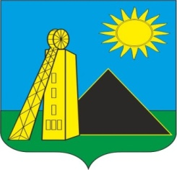
РОССИЙСКАЯ ФЕДЕРАЦИЯ
РОСТОВСКАЯ ОБЛАСТЬ
КРАСНОСУЛИНСКИЙ РАЙОН
МУНИЦИПАЛЬНОЕ ОБРАЗОВАНИЕ
«УГЛЕРОДОВСКОЕ ГОРОДСКОЕ ПОСЕЛЕНИЕ»

СОБРАНИЕ ДЕПУТАТОВ УГЛЕРОДОВСКОГО ГОРОДСКОГО ПОСЕЛЕНИЯ

РЕШЕНИЕ

19 июня 2020 года | № 133 | П. п. Углеродовский

О досрочном прекращении полномочий
депутата Собрания депутатов Углеродовского городского поселения

На основании заявления Яцкова А.А. о досрочном прекращении полномочий депутата Собрания депутатов Углеродовского городского поселения, руководствуясь подпунктом 2 пункта 12 статьи 35 Устава муниципального образования «Углеродовское городское поселение», -

СОБРАНИЕ ДЕПУТАТОВ РЕШИЛО:

- Досрочно прекратить полномочия депутата Собрания депутатов Углеродовского городского поселения Яцкова Александра Александровича 19 июня 2020 года в связи с отставкой по собственному желанию.
2. Настоящее решение вступает в силу с момента его принятия и  подлежит официальному опубликованию.  Заместитель председателя  Собрания депутатов  Углеродовского городского поселения Д.Ю. Воликов |  | - Н.М.Гондусова

